【例7-16】已知微分方程,该方程为显式常微分方程，分别取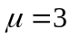和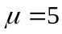求解该方程。
首先对微分方程进行变换得到如下形式：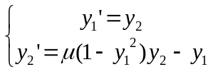
其次对方程组进行函数描述，并保存为myfun8_16.m，其内容如下所示：
function output=myfun8_16(t,y,mu)
output=zeros(2,1);
output(1)=y(2);
output(2)=mu*(1-y(1)^2)*y(2)-y(1);
再次对方程组进行求解，在命令窗口中输入如下语句：
[t1,y1]=ode45(@myfun8_16,[0 30],[0;2],[],3); %mu=3
[t2,y2]=ode45(@myfun8_16,[0 30],[0;2],[],5); %mu=5
plot(t1,y1(:,1), '-',t2,y2(:,2),'--')
title('显式常微分方程的解');
xlabel('t');
ylabel('y');
legend('mu=3', 'mu=5');
图形窗口中的输出结果如图7-3所示。
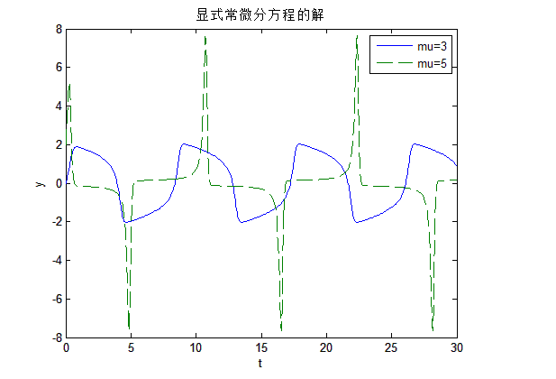
图7-3 显式常微分方程的解

